
Kepada Yth.

Kiai/Nyai/Bapak/Ibu /Saudara / i

Di..................................

HAUL DAN HAFLATUL IKHTIBAR

YANG KE 30

YAYASAN PONDOK PESANTREN

MIFTAHUL MUBTADIIN ASSHOLIHIN
Krasaan Bandung Konang Bangkalan

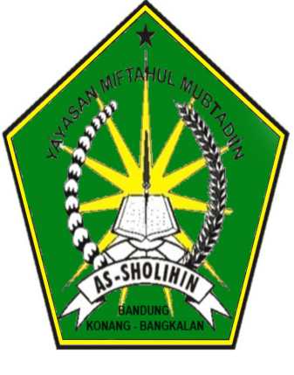

Undangan

Rabu 24 Mei 2017

Assalamu’alaikum Wr. Wb
Dengan memohon Rahmat dan Ridho
Allah SWT, kami mengharap kehadiran
Kiai/Nyai/Bapak/Ibu /Saudara/i pada acara

HAUL DAN HAFLATUL IKHTIBAR
YAYASAN PONDOK PESANTREN
MIFTAHUL MUBTADIIN ASSHOLIHIN
yang Insya Allah akan dilaksanakan nanti pada

Hari : Rabu Malam Kamis
Tanggal : 24 Mei 2017 M / 27 Sya`ban 1439 H
Jam : 19.00 WIB (Ba`da Isya`)
Tempat : Halaman Yayasan Miftahul
Mubtadiin Assholihin
Krasaan Bandung Konang
Bangkalan
Merupakan suatu kehormatan dan kebahagiaan bagi kami, bilamana Kiai/Nyai/Bapak/Ibu/Saudara/i berkenan hadir pada acara tersebut,
Atas perhatian dan kehadirannya kami
menyampaikan terima kasih
Wassalamu’alaikum Wr. Wb.

Panitia

Ketua Sekretaris

QODDAM SIDIK , S.Pd.I MOH. MASYRU`I, M.Pd.I

Pengasuh

KH. BAHRI ABDULLAH

Susunan Acara
- Pembukaan (Fatihah dan Khususon)
- Qiroatul Al-Qur’an
- Pembacaan Tahlil Bersama
- Sambutan-Sambutan
- Mauidlotul Husna:
- Ust. Kholil Yasin, M.Pd.I
(Kokop Bangkalan)
- KH. Mas`udi
(Kokop Bangkalan)
6. Penutup Do’a

